**SPEECH**

Bonjour Monsieur Mesdames et monsieur, Dr Arisetra le Jury.Avant de commençer cette mémoire ,permettez-moi de me présenter, Mon nom est NIRINASOA Fanomezana Emilie et on me nomme Emilie, je suis en 3 ème année à L’EMIT .

Pour terminer l’étude du fin de cycle de licence ,les étudiants en 3ème année doit faire un stage de 3 mois chaque année ;Cela permet aux étudiants d’accroitre leurs compétences et d’apprendres des nouveaux compétences.dans cette mémoire nous vérrons en premier lieu l’introduction,ensuite,le contexte général du projet , l’analyse et conceptuel , la réalisation et enfin la conclusion et perspective.

Cette année,le thème <<CONCEPTION ET REALISATION D’UNE APPLICATION DE GESTION ET SUIVI DU DOSSIER cas du MMRS AMPANDRIANOMBY>> a été choisi , pour faciliter la gestion des dossiers concernant l’exportation des pierres précieuses au niveau du ministère des mines.

La création d’une application web qui gère les dossiers est-elle nécéssaire?

Tout d’abord, parlons du contexte du projet;

Premièrement ,les sociétés ne sont pas en sécurité en voyagant avec leurs pierres précieuses quant il vont créer un dossier d’exportation sans oublier le temp perdu et le frais de déplacement;

Deuxièment,les employés du ministères des mines travaille dur et lentement car les données sont manipulés avec excel .Ce sont les problèmes des sociétés qui exportent et les employés du ministère.

Pour résoudre ces problèmes ,la création d’un application web qui permet de gérer les dossiers d’exportation des pierres précieuses est nécéssaire. cet application sera sécurisé et il a été conçue avec un framework populaire .

troisièment, les utilisateurs ont besoin d’une application qui gère et suis les entrées,les sorties et les dossiers et calcul automatiquement les stock.

Ensuite,Nous avons vu contexte du projet alors parlons de l’analyse et conception du projet;

Premièrement,Cet application a été modéliser grace a une language de modélisation UML (Unified Modeling Language). et l’UML est un langage graphique de modélisation informatique.

Les auteurs d’UML préconisent d’utiliser une démarche:

Guidée par les besoins des utilisateurs du système ;

Centrée sur l’architecture du logicielle ;

Deuxièment,parlons de la modélisation qui comporte deux composantes qui sont: L'analyse et La conception.

Troisièment,LUCIDCHART a été choisi pour concevoir l’application.et On a suffisamment traité 2 Diagrammes :Diagramme des cas d’utilisation;

,Diagramme de séquence .

Troisièment,regardons le diagramme de cas d’utilisation globale de l’application ;

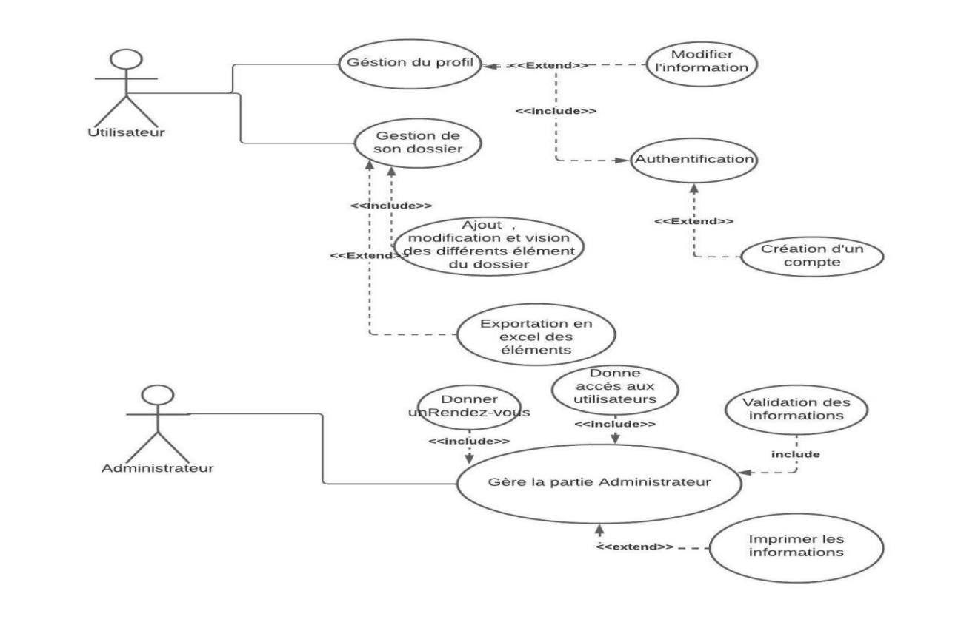

Quatrièment,parlons des diagramme de séquence d’authentification;

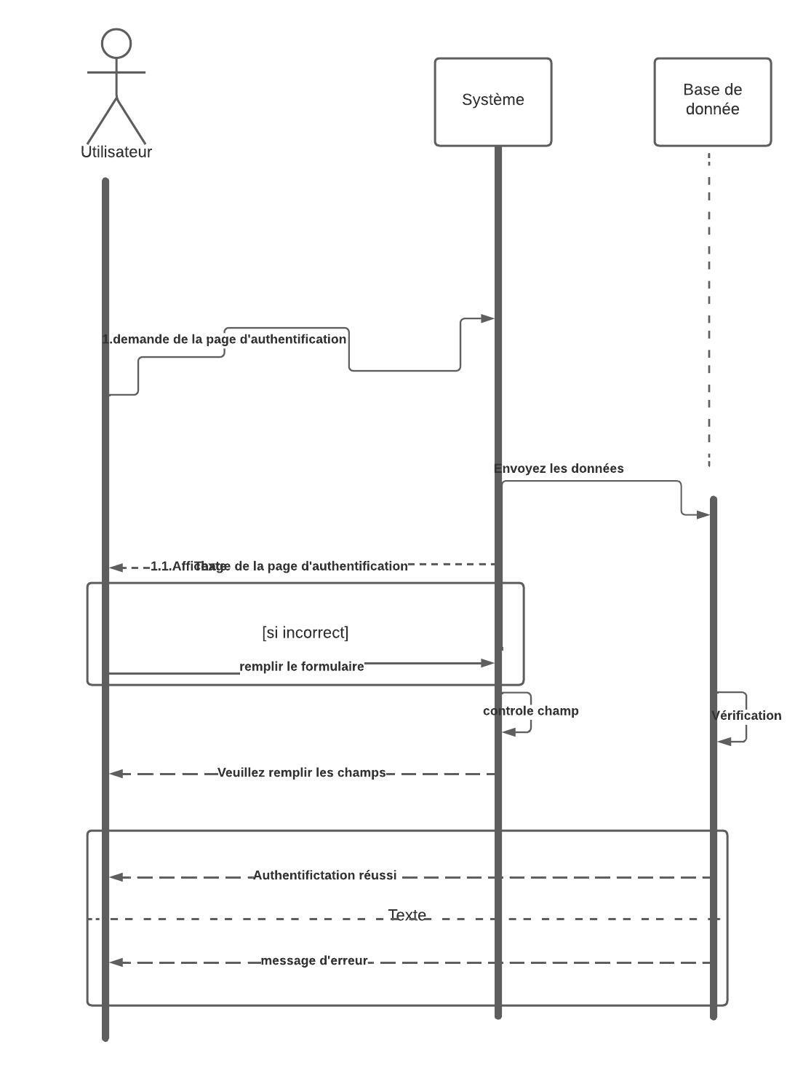

Nous avons vu l’analyse et conception,parlons maintenant de l’architécture du logicielle.primo,l’ordinateur envoie la requete au serveur de l’application et ce serveur envoie la requete dans la base de donnée;secondo,la base de donnée envoie la réponse au serveur et le serveur renvoie la réponse générer par l’utilisateur.

Nous avons vu le contexte général du projet,l’analyse et conceptuel et la réalisation.Maintenant ,c’est l’heure du démonstration.

Nous avons vu le contexte général du projet,l’analyse et conceptuel , la réalisation et le démonstration.oui, la création d’une application web qui gère les dossiers d’exportations est nécéssaire pour faciliter le démarche du création du dossier des société et des employés du ministères.le mémoire s’achève içi.Merci de votre intention.